Documentação importante para execução do Estágio e Defesa do Técnico Manutenção Automotiva Integrado.

Execução do Estágio:
Limpeza, organização, proatividade e compromisso com a empresa são requisitos básicos para o estudante do Curso .
Lembrar de fazer o relato diário das atividades, uma boa dica é criar um grupo de Whatsapp , denominado estágio, onde fotos e documentação dos relatos devem ser realizadas todos os dias.
NÃO ESQUECER DE FAZER BACK-UP DAS FOTOS E DOCUMENTOS EM PELO MENOS 2 LUGARES (EMAIL , PEN DRIVE , HD EXTERNO).
Agradecimentos:
Lembre-se de todos que o ajudaram no desenvolvimento do projeto , LEMBRANDO DO ORIENTADOR.
Impressão:
Primeiramente, imprima o documento finalizado, em fase teste, em preto e branco, versão rascunho, verifique a correspondência número da página figura , qualidade das fotos .
Posteriormente imprima a versão final , colorida e ENCADERNADA para banca.
Apresentação:
Depois de verificação e aceite do orientador, o modelo de apresentação em Power Point deve ser convertido para PDF, evitando problemas de perder configuração apropriada.

Erros Frequentes:
- Errado:
  - O defeito da coifa do veículo A é ilustrada na Figura abaixo:
    - Abaixo, acima, ao lado- > Não são termos utilizados corretamente.
- Correto:
  - O defeito da coifa do veículo A é ilustrada na Figura 1:

Exemplo de Utilização e identificação correta de Figura (inclusive fonte):
A Figura 5 representa o sistema de vedação de veículos fabricadas pela empresa: {Times New Roman 12}
Figura 5 – Vedações fabricadas {Times New Roman 11}
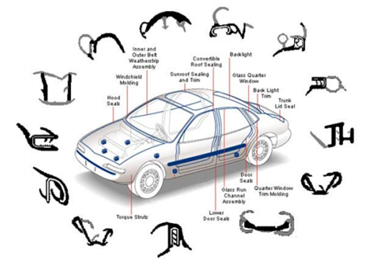
Fonte: Cooper (2018). {Times New Roman 11}
Observação: Fonte significa de onde foi retirada a imagem, se a imagem for do próprio autor será colocado assim:
Fonte: Autor (2019) { O ano refere-se ao ano que o autor criou a foto}

Tabelas:
Utilizadas para expressar dados numéricos:
As tabelas apresentam informações tratadas estatisticamente, conforme Normas de Apresentação Tabular do IBGE (1993). A tabela deve conter:
• Título: época à qual se refere, o local onde ocorreu o evento e o fenômeno que
é descrito.
• Cabeçalho: parte superior da tabela que especifica o conteúdo das colunas.
• Corpo: espaço que contém as informações sobre o fenômeno observado.
• Fonte: indicação da entidade responsável pelo levantamento dos dados. É obrigatória sua indicação quando não for elaborada pelo autor e deve aparecer logo abaixo da tabela.
Exemplo:
As cotações das moedas são exemplificadas na Tabela 1.
TABELA 1- Cotações de moedas e suas variações{Times New Roman 11}
Moeda | Compra (R$) | Venda (R$) | Variação (%)
Dólar comercial | 3,60 | 3,63 | +0,50
Euro | 4,03 | 4,01 | -0,21
Libra  {todo conteúdo interno Times New Roman 12} | 5,20 | 5,25 | +0,15
Fonte: Adaptado UOL (2016) {Times New Roman 11}

Utilização de Quadros:
O quadro são mais utilizados para expressar textos e informações.
Exemplo:
Quadro 2 – Exemplo de títulos das seções{Times New Roman 11}
1 SEÇÃO PRIMÁRIA (CAIXA ALTA, NEGRITO, TAMANHO 12)

  - Seção secundária (negrito , caixa baixa , tamanho 12)

1.1.1 Seção terciária (caixa baixa, itálico,negrito,tamanho 12) {todo conteúdo interno Times New Roman 12}
Fonte: O autor (2019) {Times New Roman 11}
Mais informações:
-Manual de elaboração de TCC.
http://www.bambui.ifmg.edu.br/portal/images/Biblioteca/documentos/Manual_para_elaboracao_de_TCC_-_IFMG-campus-Bambui1.pdf

